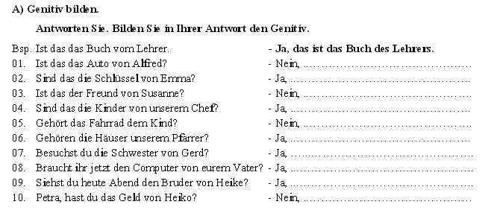

B) Präpositionen mit Genitiv

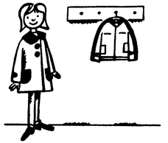STATT 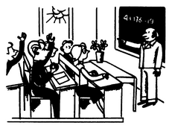WÄHREND
TROTZ 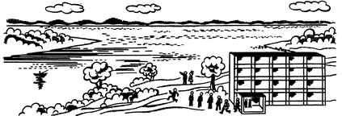UNWEIT

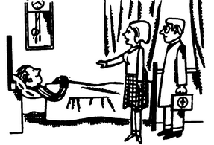WEGEN LÄNGS

 AUßERHALB/INNERHALB

C) Setzen Sie die passende Präposition ein:

__________ schlechten Wetters bleiben wir heute doch zu Hause!
__________ der Deutschstunde klopfte es plötzlich an der Tür.
__________ der Liege möchte ich in dieses Zimmer eine Couch stellen.
__________ des Hauses liegt ein malerischer See.
__________ der wenigen Zeit haben wir wir dieses Thema wenig geübt.
__________ des Schneesturmes gingen wir doch spazieren.
Die Touristen gingen __________ des Flusses.
__________ der Stadt steht eine alte Windmühle.
__________ eines Jahres müssen Sie das Geld zurückbezahlen!
__________ des Sportfestes gab es gute Unterhaltung.

